今日动态

2023.4.28 星期五 天气 晴

**本周主题：我运动我健康（二）**

**一、来园情况**

1.**来园人数**：今日来园幼儿23人，家宝、夏夏、冯怀瑾、镇子艺、彭心悦请假。

**2.来园情绪：**今天来园小朋友情绪都很不错哦！

**3.自主意识：**宝宝们在老师的提醒下，基本知道来园应该做的事情，大部分孩子有主动做事的意识。有**刘豫、董书雨、杜依诺、胡彦浩、刘徽**小朋友在提醒之后仍忘记早晨签到。今天**王依诺、甘子明、胡彦浩**小朋友喝完牛奶忘记插牛奶牌，明天不要忘记哦！

**二、户外活动：轮胎山**

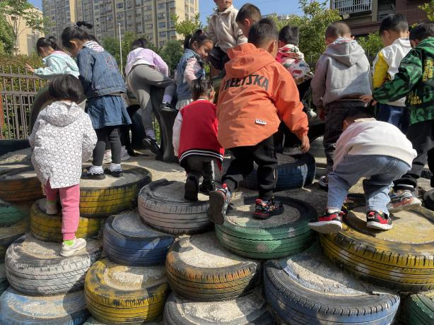 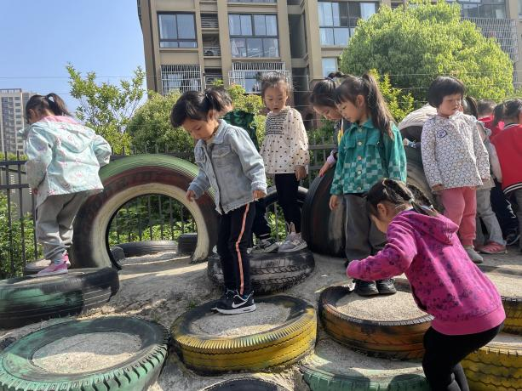

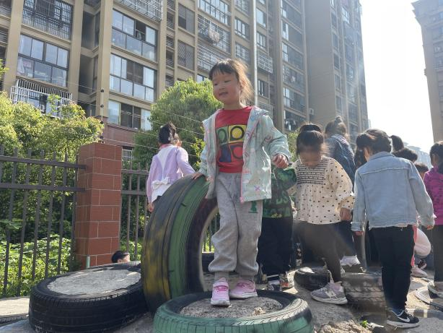 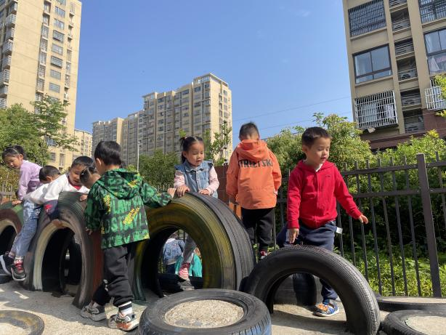

1. **区域游戏**

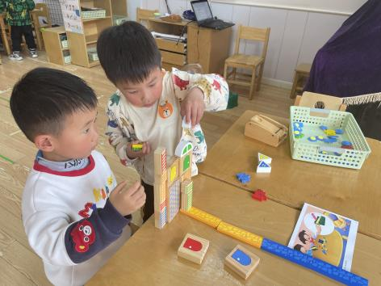 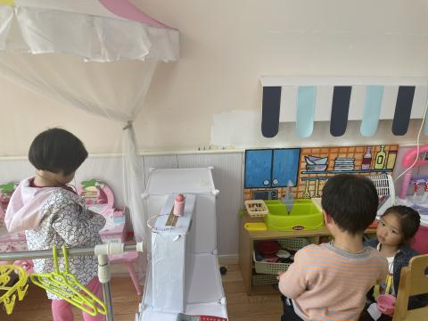 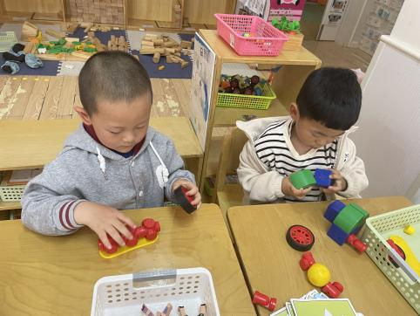

**汤圆和康康在科探区玩 王依诺、甘子明、杜依诺在娃娃家玩 胡锦煌、胡彦浩在益智区玩**

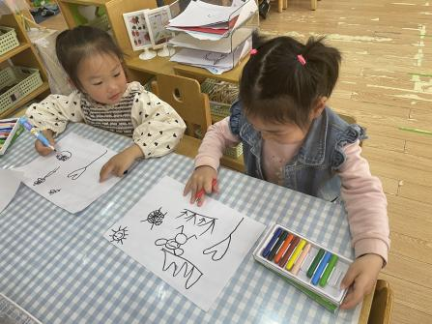 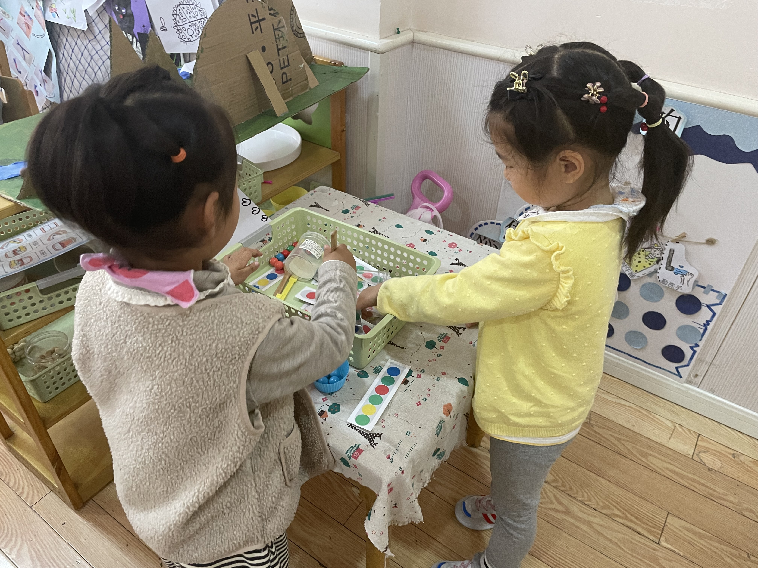 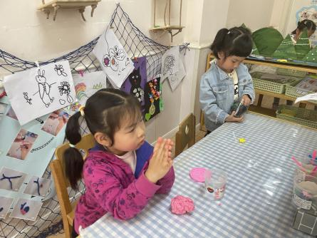

**李梓沫、周承怡在美工区画画 王思媛、吴昕炎在生活区夹珠子 陈诺、波妞在美工区玩黏土**

**四、生活活动**

**1.喝水情况**

今天上午我们分别进行了集体喝水和自由喝水，集体喝水时，宝贝们都拿着自己的水杯，坐在座位上喝水。

**2.午餐情况**

今天吃得是玉米饭、鳕鱼排、毛白菜炒腐竹、冬瓜海带汤。孩子们能按顺序依次做好餐前准备，拿好小毛巾，根据自己的饭量自主端饭、端菜。孩子们能够尝试为同伴分发餐盘、勺子。进餐时，随着舒缓柔和的轻音乐，孩子们能用身体靠近桌子，小手扶好碗的正确姿势进餐，并保持桌面干净；餐后，孩子们能自主送碗勺并漱口擦嘴巴。

今天餐前值日生是：**李梓沫、王思媛、胡宸溢**。

☆今天只有**汤圆、刘豫、王睿昕**小朋友吃饭特别慢哦，希望以上宝贝要继续加油，其他宝贝都是光盘小达人！

**3.午睡情况**

小朋友越来越适应幼儿园作息，今天有**刘徽、刘豫、周承怡、华政康**小朋友没睡觉，**黄文哲、甘子明**在**一点**之后睡着，其他小朋友都早早睡着了，很棒哦！

**五、温馨提示**

1.五一假期即将来临，在假期加强与孩子的沟通交流，用欣赏的眼光鼓励孩子，营造温暖和谐的亲子关系；注意与孩子相处的方式，多倾听孩子的心声；尽量抽出时间多陪伴孩子，帮助孩子在假期中保持有规律的一日活动作息，每天和孩子一起完成一项家务劳动或体育运动。